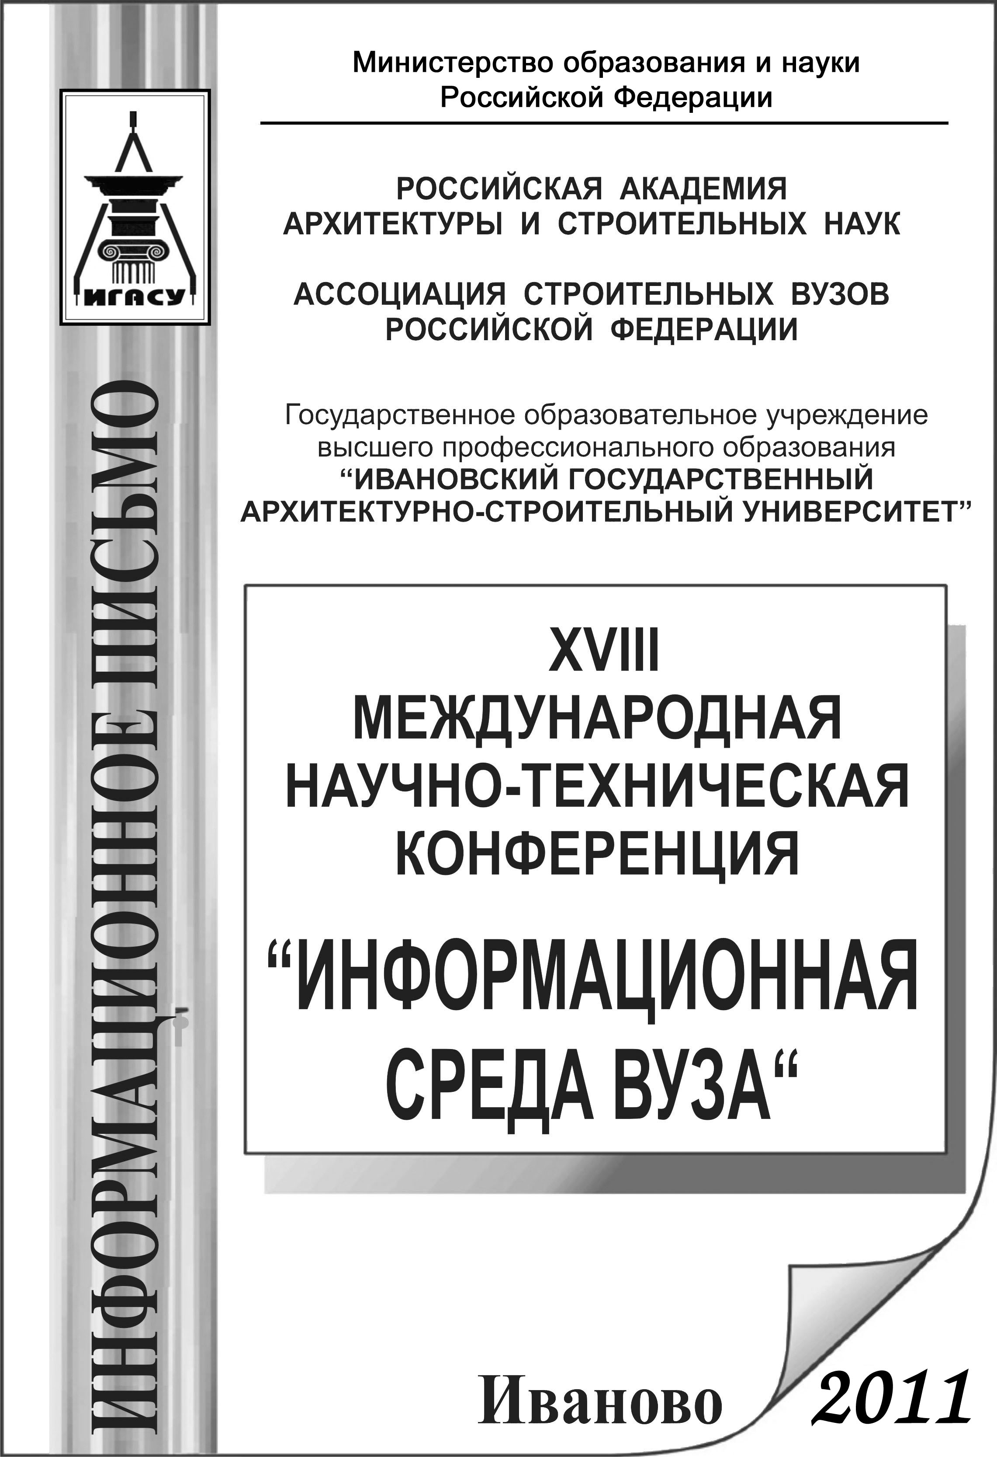
ИНФОРМАЦИОННОЕ ПИСЬМО

24-25 ноября 2011 г. в государственном образовательном учреждении высшего профессионального образования "Ивановский государственный архитектурно-строительный университет" состоится XVIII Международная научно-техническая конференция "Информационная среда вуза".
Приглашаем Вас принять участие в конференции, на которой будут работать следующие секции:
- "Новые информационные технологии в управлении и учебном процессе";
- "Новые информационные технологии в строительном комплексе";
- "Новые информационные технологии в дорожно-транспортном комплексе";
- "Новые информационные технологии в экономических исследованиях";
- "Исследования в области социально-гуманитарных наук";
- "Новые информационные технологии в научных исследованиях".
Для участия в работе конференции необходимо в срок до 1 июля 2011 года представить в организационный комитет:
- оформленную заявку, подписанную автором (см. приложение);
- распечатанные тексты статей, оформленные в соответствии с требованиями – 1 экз.;
- файл с текстами статей (точная копия распечатанного), который может быть передан по электронной почте или на любом носителе;
- копию платежного поручения или почтовую квитанцию о переводе.
Предполагается издание сборника статей к открытию конференции. Организационный комитет оставляет за собой право отбора представленных текстов статей.
Приглашение и сообщение о том, что Ваша статья включена в программу работы конференции, будут присланы дополнительно.
Внимание! После отправки материалов по E-mail в течение 2-х суток Вы должны получить сообщение «материалы получены», в противном случае повторите отправку или позвоните.

ТРЕБОВАНИЯ К ОФОРМЛЕНИЮ ТЕКСТА СТАТЬИ

Текст статьи должен быть подготовлен в редакторе Microsoft Word в формате RTF.
Шрифт – Times New Roman.
Размер шрифта – 14.
Межстрочный интервал – полуторный.
Выравнивание УДК, инициалов, фамилии(ий) автора(ов), названия вуза (организации) и статьи – по левому краю поля.
Выравнивание основного текста статьи – по ширине поля.
Абзацный отступ – 1 см.
Установить автоматическую расстановку переносов.
Снять "запрет висячих строк".
Ссылки в тексте на источник – в квадратных скобках в строгом соответствии с библиографическим списком.
Параметры страницы: формат листа А4, ориентация листов – книжная, все поля устанавливаются равными 2,5 см.
Рисунки должны быть вставлены в статью, а также прилагаться в виде отдельных файлов, иметь расширение jpg. Сканированные рисунки, фотографии – с разрешением 600 dpi.
Формулы должны быть выполнены в редакторе формул Microsoft Equation с выравниванием по центру (номер формулы – по правому краю поля). Размеры всех элементов формул должны быть соизмеримы с текстовыми размерами.
Библиографический список – после основного текста. Библиографические описания – в соответствии с ГОСТ 7.1-2003.
***
Пример оформления текста статьи:

УДК

И. О. Фамилия (шрифт полужирный)

Высшее учебное заведение (шрифт полужирный)
(пропуск строки)
НАЗВАНИЕ СТАТЬИ БЕЗ ПЕРЕНОСОВ,

ВЫРАВНИВАНИЕ ПО ЛЕВОМУ КРАЮ (шрифт полужирный, буквы прописные)
(пропуск строки)
Основной текст статьи.

Библиографический список
***

ОРГАНИЗАЦИОННЫЙ ВЗНОС

Организационный взнос обеспечивает получение одного сборника статей, резервирование места в гостинице (оплата за счет участника).
Оргвзносы перечисляются до 1 июля 2011 г. на

Р/с 40503810000001000211
ГРКЦ ГУ Банка России по Ивановской обл., г. Иваново

БИК 042406001

Управление федерального казначейства Минфина

России по Ивановской обл.
(ИНН 3729011077, ИГАСУ, л/счет 03331225870)
Код дохода: 07330201010010000130

или почтовым переводом в адрес оргкомитета:
153003, г. Иваново,
ул. Красных Зорь, 25, ком. 2-405,
Вагановой Ольге Владимировне.

Организационный взнос за публикацию одной статьи объемом не более 3-х страниц составляет 400 рублей (в т.ч. НДС), за каждую дополнительную страницу – 150 рублей. Если авторы не найдут возможности участвовать в конференции, то сборник статей будет выслан по почте. Получение дополнительного сборника (для соавторов) оплачивается отдельно – 500 рублей. Для участников из стран ближнего и дальнего зарубежья организационный взнос за публикацию одной статьи объемом не более 3-х страниц 750 рублей (в т.ч. НДС), за каждую дополнительную страницу – 150 рублей; стоимость дополнительного сборника – 600 рублей.
В платежном поручении или почтовом переводе необходимо указать "За участие в конференции ЦНИТ (Ф. И. О. участника), за дополнительный экземпляр сборника".
Все материалы рецензируются, поэтому, если статья не будет принята для публикации, необходимо указать адрес для возврата ранее перечисленных денежных средств.

Все материалы направлять по адресу:

153003, г. Иваново,  ул. Красных Зорь, 25,  ГОУВПО «ИГАСУ», корп. 2, ауд. 2-405,  ЦНИТ, Вагановой Ольге Владимировне | Тел.: (4932) 38-01-80, 38-01-45  E-mail: cnit@igasu.ru  Факс: (4932) 30-00-74  Web-адрес http://www.igasu.ru

Организационный комитет конференции
Приложение

ЗАЯВКА НА УЧАСТИЕ В КОНФЕРЕНЦИИ

Фамилия, имя, отчество (полностью)
Тема доклада
Предполагаемая секция
Место работы
Должность
Ученая степень, звание
Адрес
Телефон
Факс
E-mail

